3.5 Поразрядные операции
Особый класс операций представляют поразрядные операции. Они выполняются над отдельными разрядами числа. В этом плане числа рассматриваются в двоичном представлении, например, 2 в двоичном представлении 10 и имеет два разряда, число 7 - 111 и имеет три разряда.
Логические операции
· &(логическое умножение)
Умножение производится поразрядно, и если у обоих операндов значения разрядов равно 1, то операция возвращает 1, иначе возвращается число 0. Например:
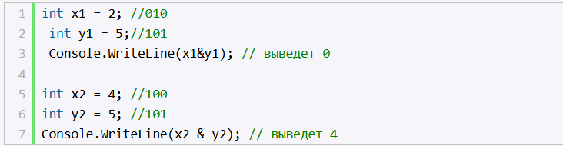
В первом случае у нас два числа 2 и 5. 2 в двоичном виде представляет число 010, а 5 - 101. Поразрядно умножим числа (0*1, 1*0, 0*1) и в итоге получим 000.
Во втором случае у нас вместо двойки число 4, у которого в первом разряде 1, так же как и у числа 5, поэтому в итоге получим (1*1, 0*0, 0 *1) = 100, то есть число 4 в десятичном формате.
· | (логическое сложение)
Похоже на логическое умножение, операция также производится по двоичным разрядам, но теперь возвращается единица, если хотя бы у одного числа в данном разряде имеется единица. Например:
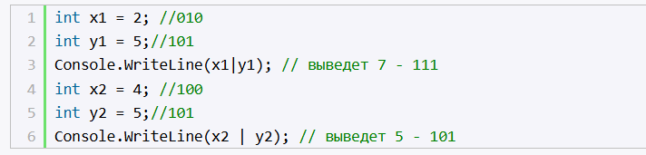
· ^ (логическое исключающее ИЛИ)
Также эту операцию называют XOR, нередко ее применяют для простого шифрования:
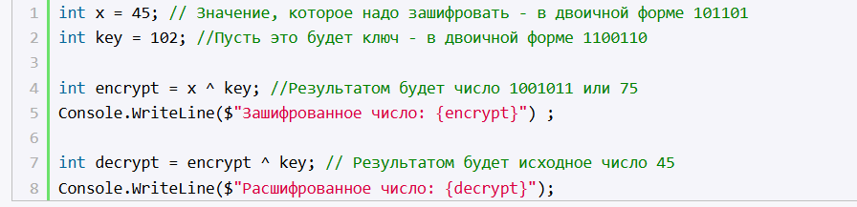
Здесь опять же производятся поразрядные операции. Если у нас значения текущего разряда у обоих чисел разные, то возвращается 1, иначе возвращается 0:
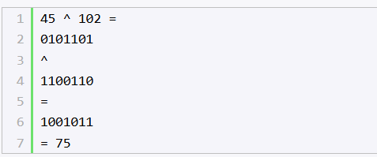
Таким образом, мы получаем из 45 ^ 102 в качестве результата число 75. И чтобы расшифровать число, мы применяем ту же операцию к результату.
Подобным образом можно обменять два положительных числа без использования дополнительной переменной:
